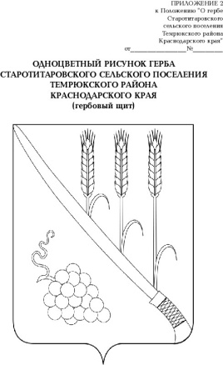

СОВЕТ СТАРОТИТАРОВСКОГО СЕЛЬСКОГО ПОСЕЛЕНИЯ
ТЕМРЮКСКОГО РАЙОНА

Р Е Ш Е Н И Е № ____
_________ сессия III созыва
«____» ________ 2019 года ст. Старотитаровская

О признании утратившим силу решения LII сессии Совета Старотитаровского сельского поселения Темрюкского района от 21 декабря 2017 года № 345 «Об утверждении Положения о порядке назначения и выплаты ежемесячной надбавки к должностному окладу за особые условия труда муниципальных служащих администрации Старотитаровского сельского поселения Темрюкского района»

В связи с допущенными ошибками и неточностями, с целью приведения нормативного правового акта в соответствии с действующим законодательством Российской Федерации, Совет Старотитаровского сельского поселения Темрюкского района Р Е Ш И Л:
1. Признать утратившим силу решение LII сессии Совета Старотитаровского сельского поселения Темрюкского района от 21 декабря 2017 года № 345 «Об утверждении Положения о порядке назначения и выплаты ежемесячной надбавки к должностному окладу за особые условия труда муниципальных служащих администрации Старотитаровского сельского поселения Темрюкского района».
2. Официально опубликовать (разместить) настоящее решение в официальном периодическом печатном издании органов местного самоуправления муниципального образования Темрюкский район «Вестник органов местного самоуправления муниципального образования Темрюкский район» и официально опубликовать (разместить) на официальном сайте муниципального образования Темрюкский район в информационно-телекоммуникационной сети «Интернет», а также разместить на официальном сайте администрации Старотитаровского сельского поселения Темрюкского района.
3. Контроль за выполнением настоящего решения возложить на заместителя главы Старотитаровского сельского поселения Темрюкского района Т.И.Опарину и постоянную комиссию Совета Старотитаровского сельского поселения Темрюкского района по вопросам экономики, бюджета, финансов, налогов и распоряжению муниципальной собственностью (Красницкая).
4. Решение вступает в силу после его официального опубликования.

Глава Старотитаровского сельского поселения Темрюкского района  ______________ А.Г.Титаренко  «_____» ______________ 2019 года | Председатель Совета Старотитаровского сельского поселения Темрюкского района  _______________ И.А.Петренко  «_____» ______________ 2019 года

Проект подготовлен и внесён:
Начальник финансового отдела
администрации Старотитаровского
сельского поселения Темрюкского района Л.В. Кубрак

Проект согласован:
Заместитель главы Старотитаровского
сельского поселения
Темрюкского района Т.И.Опарина

Начальник общего отдела администрации
Старотитаровского сельского поселения
Темрюкского района О. Н. Пелипенко

